Сизинские вести №26
06.08.2019

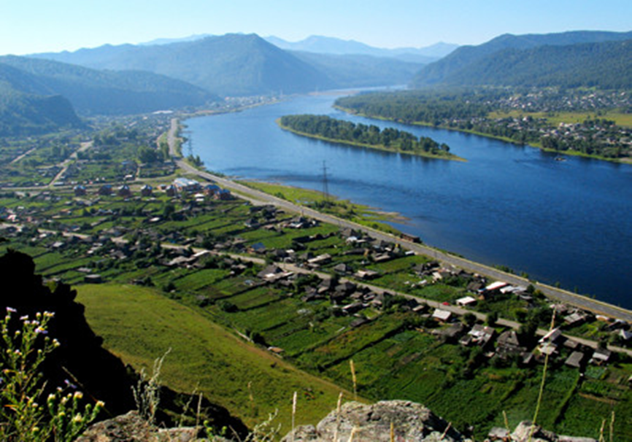
Газета распространяется бесплатно*
Орган издания Муниципальное образование «Сизинский сельсовет»

СЕГОДНЯ В НОМЕРЕ:

1.Положение проведения Ярыгинского фестиваля ………………………..…..….…..….. стр.2
2. Программа фестиваля …………………………………………………….…..….………... стр.6

Утверждаю:  Начальник Отдела культуры, молодежной политики и туризма администрации Шушенского района  А.В. Костюченко  ________________________  «_____»_________________2019г | Утверждаю:  Глава Сизинского сельсовета  Т.А. Коробейникова  ________________________  «____»____________2019г

Ярыгинский фестиваль

Фестиваль проводится в память Ивана Ярыгина – советского и российского спортсмена, борца вольного стиля, двукратного олимпийского чемпиона, заслуженного мастера спорта СССР.

- Общие положения

  - Настоящее положение определяет цель, задачи, порядок проведения I Ярыгинского фестиваля (далее — Фестиваль).
  - Учредители фестиваля: Отдел культуры, молодежной политики и туризма администрации Шушенского района, Администрация муниципального образования Сизинский сельсовет.
  - Организаторами являются МБУ «Районный центр культуры», РМБУК «Шушенская библиотечная система», КГБУК «Историко-этнографический музей – заповедник «Шушенское».
  - Партнеры: ООО «Самоцветы», общественная организация Совет ветеранов и молодежный совет с. Сизая, семейная сыроварня «Поместье предгорное», усадьбы «Яблоко от яблони», «У Ладушки», инициативные жители Сизинского сельсовета.
Список партнеров является открытым и будет пополняться по мере развития проекта.

- Цели и задачи:

  - Цель – сохранение и развитие культурных традиций на территории Сизинского
сельсовета.
Задачи:
- вовлечение жителей к участию в социокультурном пространстве;
- пропаганда здорового образа жизни;
- создание условий для развития туризма на территории Сизинского сельсовета.

- Сроки проведения Фестиваля

Фестиваль проводится 17 августа 2019 года на территории Сизинского сельсовета (приложение 1, 2)
- 11:00-17:00 часов с. Сизая;
- 18:00-21:00 часов п. Красный хутор.

- Порядок проведения Фестиваля

4.1. Площадки Фестиваля

11:00 – 13:00 – открытие Фестиваля на заимке «Ярыгинская» (д. Голубая ул. Ленина д.187)
- «Ярыгинская изба» – фотозона;
- Творческие мастер – классы;
- «Ярыгинские состязания» - игры, конкурсы;
- Экскурсия по объектам, связанных с именем Ивана Ярыгина «Иванов ключ», «Церковь святой Евдокии».
11:00 – 17:00 – «Музей Ивана Ярыгина» (с. Сизая ул. Ленина д. 86 «а»)
Экспозиции:
- «История села Сизая»;
- «Музей Ивана Ярыгина»;
- «Рыболовство на Енисее»;
- «ООО «Самоцветы»;
- «Наследники Ивана Ярыгина».
11:00 – 13:30 – соревнования по мини-футболу (школьный стадион с. Сизая ул. Ленина д. 86 «а»)
11:00 – 17:00 – «Поместье предгорное» (с. Сизая ул. Ленина д.114)
- Дегустация 4 европейских сортов сыра, сваренных по старинным рецептам;
- Приготовление «в прямом эфире» и дегустация свежайшей Моцареллы (традиционный итальянский сыр);
- Мастер-класс «Приготовление вкуснейшего фондю» (традиционное швейцарское блюдо из сыра);
- Тематические фотозоны в сельском стиле.
11:00 – 17:00 – центральная площадь с. Сизая (с. Сизая ул. Ленина д.42)
- «Вкусный перекресток»;
- Мастер-классы мастеров-ремесленников «Знатоки своего дела»;
- Дегустации «Деревенская кухня», «Рыба Енисея»;
- Детская игровая площадка «Богатырские забавы»;
- Конкурс «Ивановы пельмени»;
- Конкурс «Силачи»;
- Выставка – продажа «Дары леса»;
- «Благотворительная акция»;
- Выставка «Сизинские самоцветы»;
- Фотозона «Цветочный рай».
14:00 – 17:00 – концертная программа «Любимые песни Ивана» (с участием лучших творческих коллективов Юга красноярского края и республики Хакасия)
16:00 – 20:00 – усадьба «Яблоко от яблони» (д. Голубая ул. Сиреневая д.2)
- 16-00 Обзорная экскурсия по сельской туристической усадьбе;
- 16-30 Чайная церемония фруктовых чаев, дегустация фруктов «С ветки для детки»;
- 17-00 Мастер-класс «В здоровом теле здоровый дух» оздоровительные массажные техники;
- 18-00 Практическое занятие с метафорическими картами «Колесо жизненного баланса»;
- 19-00 Вечерняя программа для отдыхающих (размещение на усадьбе).
18:00 – 21:00 – усадьба «У Ладушки» (п. Красный хутор ул. Набережная д.17)
- 18:00 – 19:00 – мастер-класс плетение травяной обережной куклы «Девичьи посиделки»;
- 19:00 – 20:30 – «Вечёрки»;
- 20:30 – 21:00 – «Неугасающий костер», завершение Фестиваля.

  - Участие в Фестивале

В концертной программе принимают участие творческие коллективы и отдельные исполнители всех жанровых направлений. Участники Фестиваля представляют по 1-2 номеру от исполнителя и 10-15 минутное выступление творческого коллектива.
Требования к выступлению:
- репертуар в соответствии с тематикой фестиваля;
- сценический образ, соответствие стилю и манере исполнения;
- исполнительское мастерство;
- использование костюмов и реквизита.
Для выступления на уличной сценической площадке хоровым и вокальным коллективам допускается исполнение под фонограмму «плюс один».
В фестивальных площадках могут принять участие все желающие, в соответствии с программой Фестиваля.
Участники Фестиваля награждаются дипломами.

- Финансовые условия

Участие в фестивальной программе бесплатное.
Командировочные и транспортные расходы участников Фестиваля осуществляются за счет направляющей стороны.

- Порядок предоставления заявок

Для участия в фестивале необходимо направить заявку по форме (приложение№3) в срок до 14 августа 2019г. на электронную почту DKSizaj@yandex.ru;
Справки по телефонам 8(39139) 22-744, 8-950-303-3147.

Приложение №3 к Положению
Ярыгинского фестиваля

ЗАЯВКА
на участие в I Ярыгинском фестивале

- Район края, населенный пункт ___________________________________
________________________________________________________________

2. Полное наименование коллектива (Ф.И.О. исполнителя)______________
________________________________________________________________

3. Ф.И.О. руководителя коллектива, контактные телефоны и e- mail ________________________________________________________________
________________________________________________________________

4. Полное наименование учреждения, от которого выступает коллектив ________________________________________________________________

5. Индекс, почтовый адрес учреждения_______________________________
________________________________________________________________

7. Общее количество человек, участвующих в Фестивале _______________

8. Программа выступления с указанием авторов музыки и слов, продолжительности номера, темпоритм: ____________________________ ________________________________________________________________________________________________________________________________

9. Технический райдер (микрофоны, стойки под микрофоны, стулья и т.п.)_____________________________________________________________ ________________________________________________________________

Дата Подпись /Ф.И.О. руководителя учреждения

М.П.

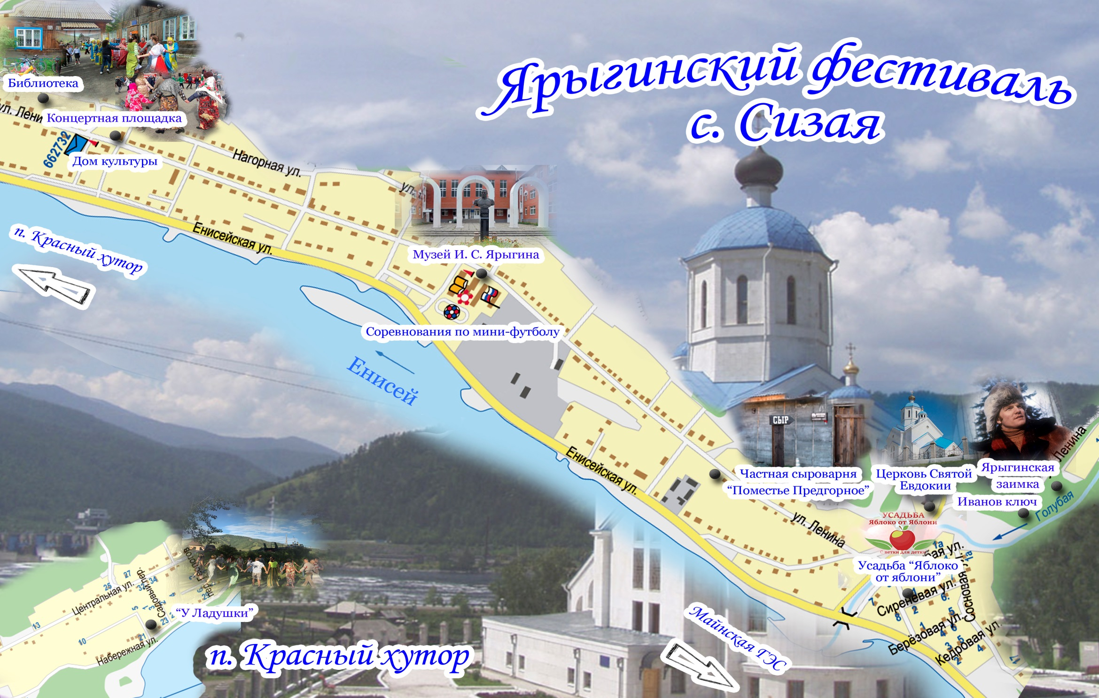

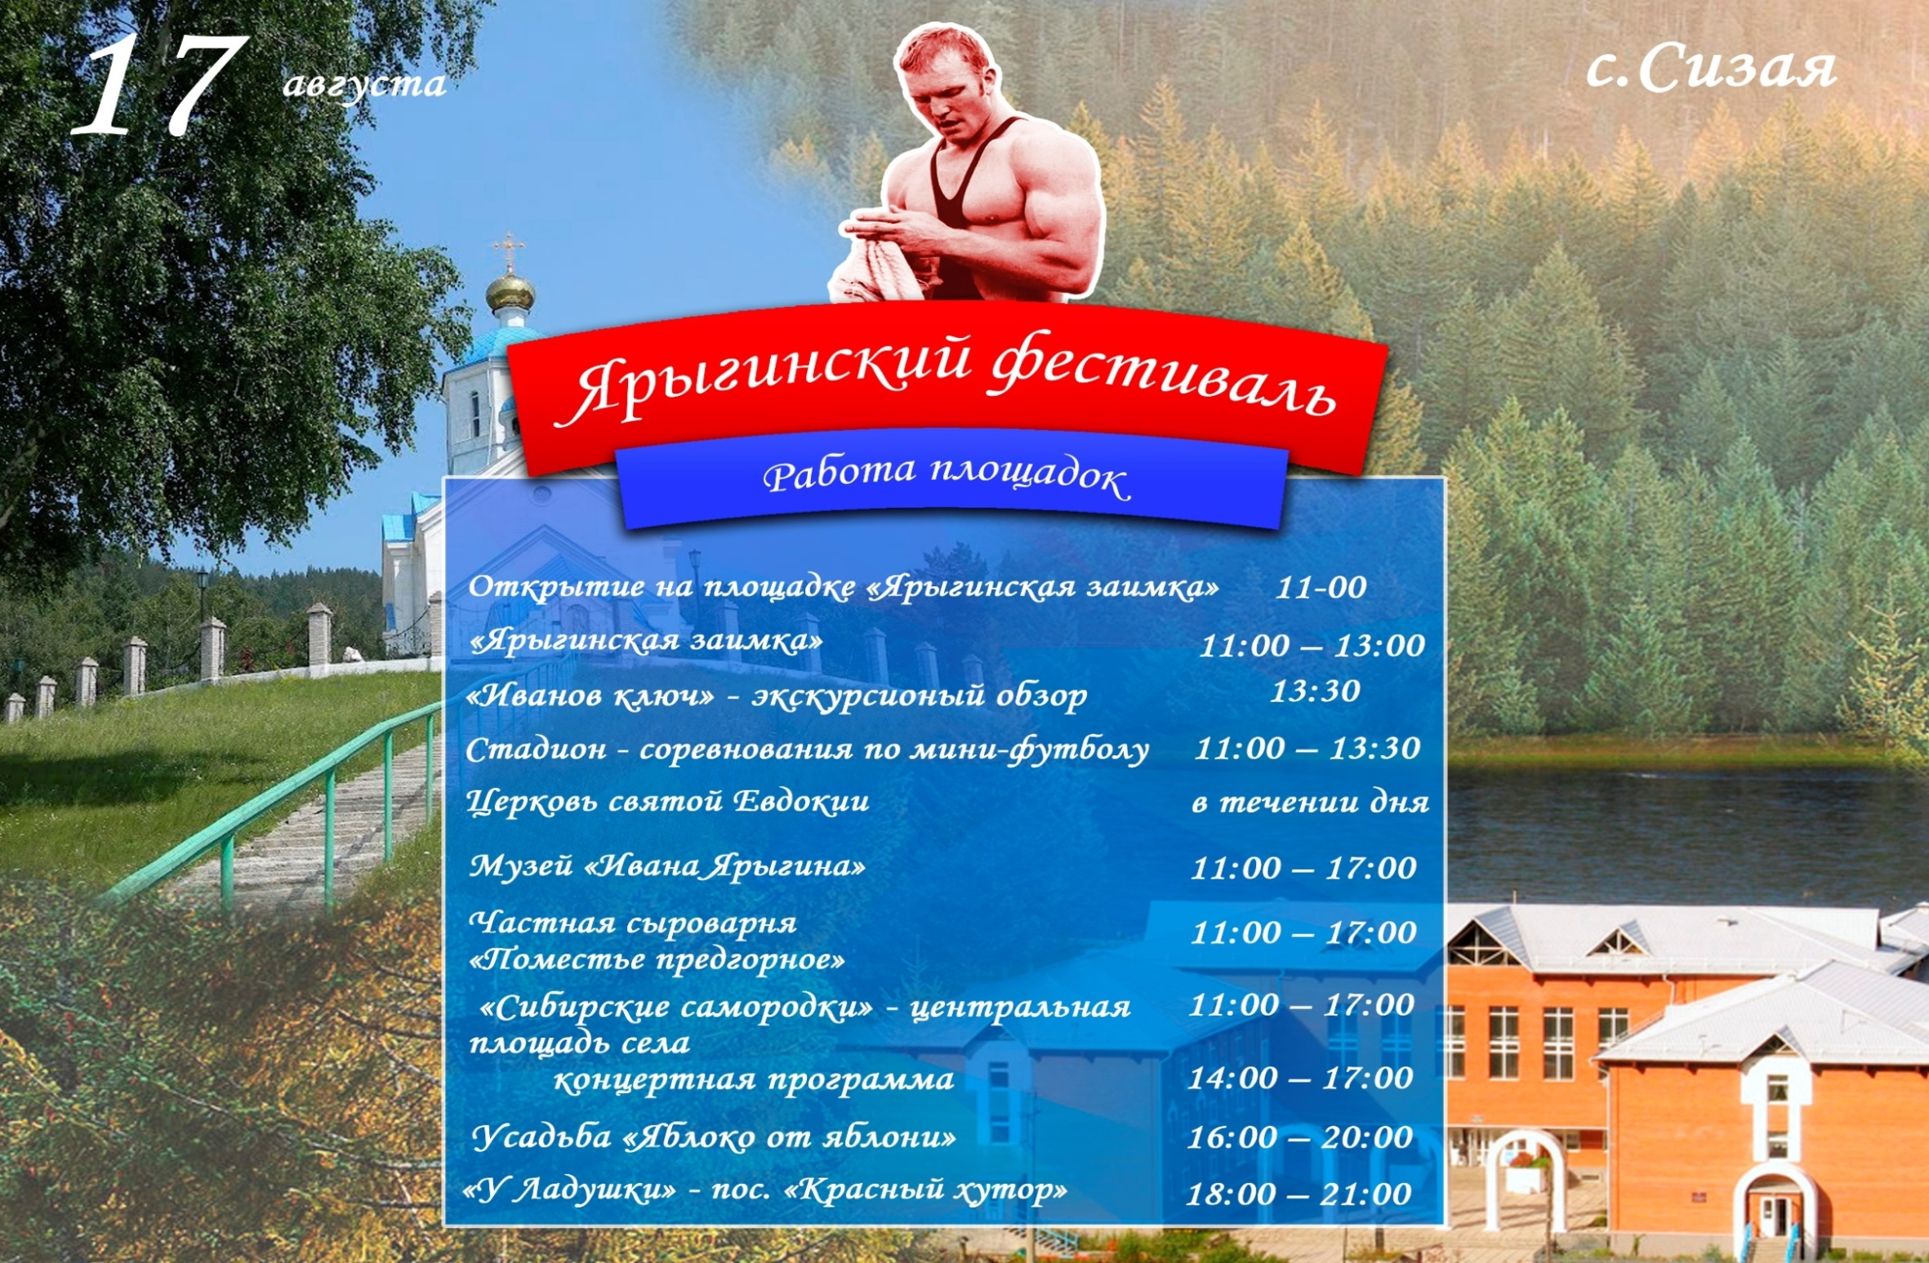

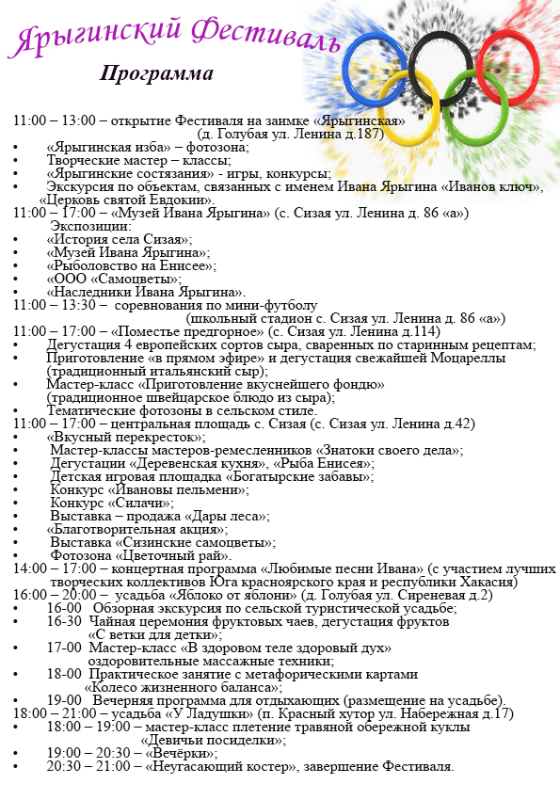
Учредитель: Администрация Сизинского сельсовета | Адрес: 662732, Красноярский край, Шушенский р-н, с. Сизая, ул. Ленина, 86-а Тел. 8(39139) 22-4-37, факс: 8(39139) 22-4-37 | Издание утверждено 3.04.2008 г. тиражом в 500 экземпляров.

